I 中国铁矿石价格指数（CIOPI）

中国钢铁工业协会 2017年5月24日印发

一、进口铁矿石价格（OPI）
5月24日，直接进口铁矿石62%品位干基粉矿到岸价格为59.95美元/吨（即0.9669美元/吨度），环比每吨下降2.08美元，降幅为3.35%；当月平均价格为61.65美元/吨。
5月24日，现货贸易进口铁矿石62%品位干基粉矿人民币含税价格为503.31元/吨，环比每吨下降18.34元，降幅为3.52%，当月平均价格为518.83元/吨。
5月24日，直接进口铁矿石58%品位干基粉矿到岸价格为50.30美元/吨（即0.8672美元/吨度），环比每吨下降2.08美元，降幅为3.97%；当月平均价格为51.94美元/吨。
5月24日，现货贸易进口铁矿石58%品位干基粉矿人民币含税价格为408.95元/吨，环比每吨下降17.10元，降幅为4.01%，当月平均价格为418.21元/吨。
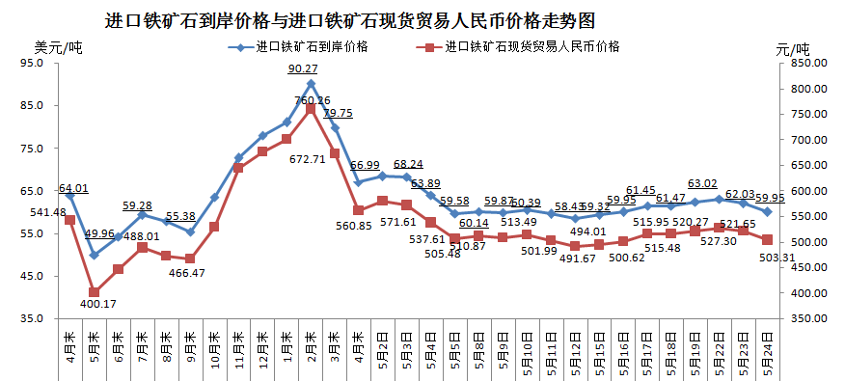
二、国产铁矿石价格
5月24日，国产铁矿石62%品位干基铁精矿含税价格为561.96元/吨，环比每吨下降0.39元，降幅为0.07%；比进口铁矿石高58.65元/吨，升幅为11.65%；当月平均价格为561.61元/吨，比进口铁矿石高42.78元/吨，升幅为8.25%。
5月24日，国产铁矿石65%品位干基铁精矿含税价格为625.62元/吨，环比每吨下降0.42元，降幅为0.07%；当月平均价格为625.10元/吨。
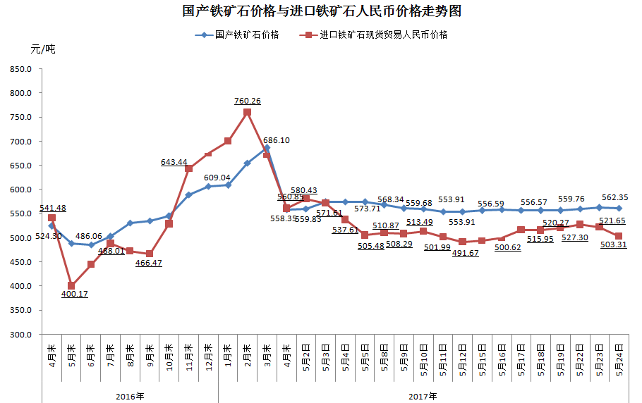
三、中国铁矿石价格指数（CIOPI）
5月24日，中国铁矿石价格指数（CIOPI）221.39点，环比下降6.50点，降幅为2.85%。其中：国产铁矿石价格指数为218.39点，环比下降0.16点，降幅为0.07%；进口铁矿石价格指数为221.95点，环比下降7.70点，降幅为3.35%。
